

МИНИСТЕРСТВО НАУКИ И ВЫСШЕГО ОБРАЗОВАНИЯ РОССИЙСКОЙ ФЕДЕРАЦИИ

**ФЕДЕРАЛЬНОЕ ГОСУДАРСТВЕННОЕ БЮДЖЕТНОЕ**

**ОБРАЗОВАТЕЛЬНОЕ УЧРЕЖДЕНИЕ ВЫСШЕГО ОБРАЗОВАНИЯ  
«ДОНСКОЙ ГОСУДАРСТВЕННЫЙ ТЕХНИЧЕСКИЙ УНИВЕРСИТЕТ»**

**(ДГТУ)**

Факультет Информатика и вычислительная техника

Кафедра Кибербезопасность информационных систем

**ОТЧЕТ ПО ЛАБОРАТОРНОЙ РАБОТЕ № 2**

**дисциплина «Программирование»**

|  |  |  |  |  |  |  |  |  |
| --- | --- | --- | --- | --- | --- | --- | --- | --- |
| Автор |  | | |  | Думановский Тихон Сергеевич | | | |
|  | (подпись, дата) | | |  |  | | | |
| Обозначение | 09.03.01. 490000.000 | | Группа | | | | ВИ33 |
| Направление подготовки | | 09.03.01 Информатика и вычислительная техника | | | | | |
| Профиль | Информатика и вычислительная техника | | | | | | |
| Проверил |  | | |  | | Ассистент Чемеригина Л.Н. | |
|  | (подпись, дата) | | |  | |  | |

Ростов-на-Дону

2022

**Лабораторная работа №2**

Создание приложения Windows Form. Стандартные элементы

управления и компоненты.

**Цель**

Изучить методы создания приложений с использованием Windows Form. Также изучить

стандартные компоненты и научиться их применять на практике.

**Задания**

1. Создать калькулятор, который полностью повторяет обычный калькулятор Windiws. Необходимо, чтоб программа отображала ошибки пользователя.

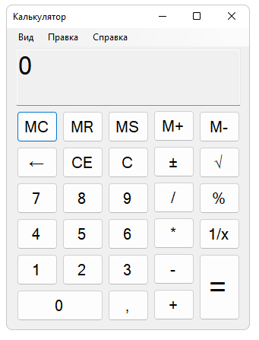

1. Добавить в калькулятор функции согласно варианту и вид калькулятора должен изменяться по событию. Необходимо, чтобы программа отображала ошибки пользователя с использованием ErrorProvider.  
   Вариант 5



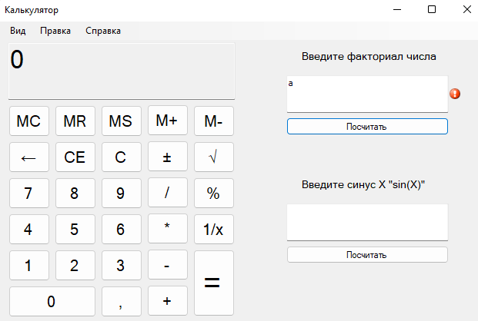

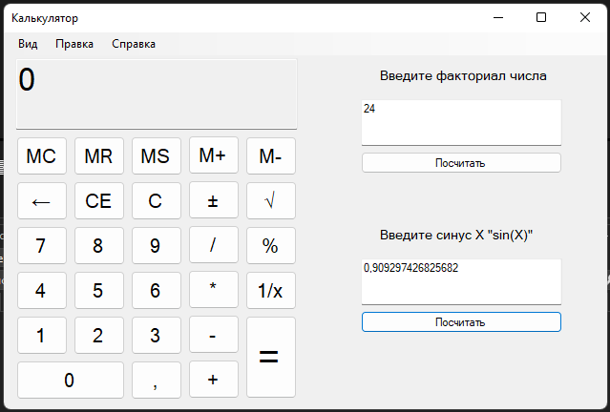

**Контрольные вопросы**

1. Особенности построения приложений на C#?
2. Для чего используется компонент Label;  
   Предоставляет элементу управления текст описания либо информацию во время выполнения
3. Для чего используется компонент Button;  
   При щелчке возникает событие
4. Для чего используется компонент CheckBox;  
   Позволяет пользователю выбрать или удалить соответствующий параметр.
5. Для чего используется компонент ErrorProvider;  
   Предоставляет интерфейс пользователя, указывающий пользователю о наличии ошибки в элементе управления формы.
6. Для чего используется компонент ListBox;  
   Отображает список, из которого пользователь может выбирать элементы
7. Для чего используется компонент TabControl;  
   Обрабатывает и отображает для пользователя соответствующую коллекцию вкладок, содержащих элементы управления и компоненты.
8. Для чего используется компонент Panel;  
   Позволяет пользователю группировать коллекции элементов управления
9. Для чего используется компонент RadioButton;  
   Позволяет пользователю выбрать определённый параметр из группы в комбинации с другими флаговыми кнопками
10. Какие компоненты используются для создания меню на форме;  
    MenuItem, ComboBox и TextBox